|  |
| --- |
| МИНОБРНАУКИ РОССИИ |
| Федеральное государственное бюджетное образовательное учреждение высшего образования **«МИРЭА − Российский технологический университет»**  **РТУ МИРЭА** |

**Институт информационных технологий (ИИТ)**

**Кафедра информационных технологий в атомной энергетике (ИТАЭ)**

**ОТЧЕТ ПО ПРАКТИЧЕСКОЙ РАБОТЕ №4**

по дисциплине «Информационно-технологическая инфраструктура организаций атомной отрасли»

|  |  |  |  |
| --- | --- | --- | --- |
| Студент группы ИНБО-01-17 | *ИКБО-50-23 Павлов Н.С.* | (подпись) | |
| Старший преподаватель | *Нежданов И.В.* | (подпись) | |
|  |  | |  | |

Москва 2025 г.

**СОДЕРЖАНИЕ**

1. ПОСТАНОВКА ЗАДАЧИ 3

2 ВЫПОЛНЕНИЕ РАБОТЫ 4

# 1. ПОСТАНОВКА ЗАДАЧИ

**Цель работы:** научиться работать с виртуальными машинами (установка и настройка)

# 2 ВЫПОЛНЕНИЕ РАБОТЫ

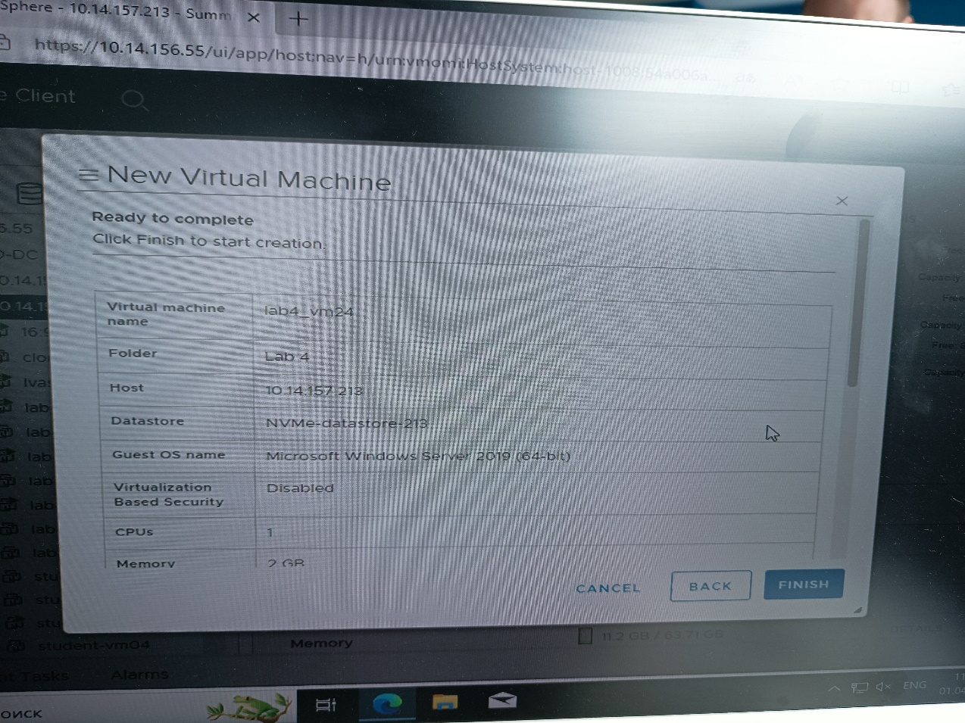

Рисунок 1 – Параметры новой виртуальной машины (часть 1)

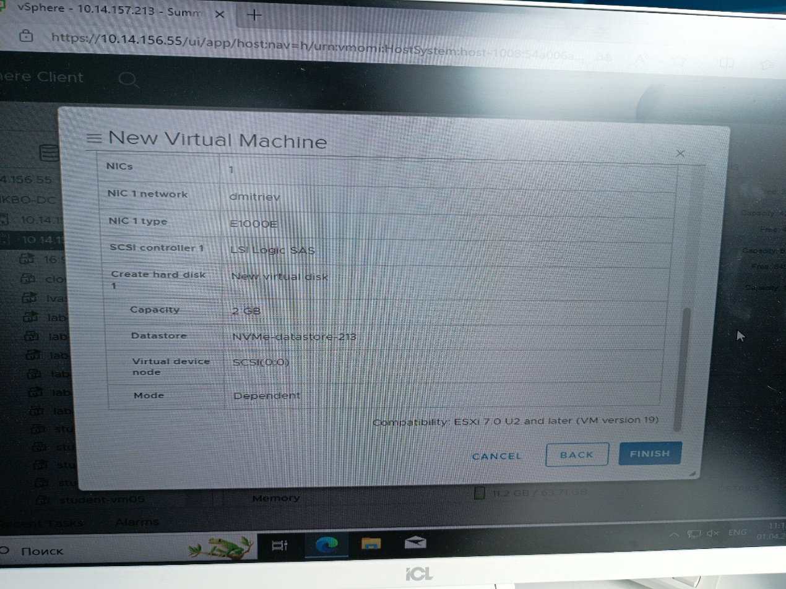

Рисунок 2 – Параметры новой виртуальной машины (часть 2)

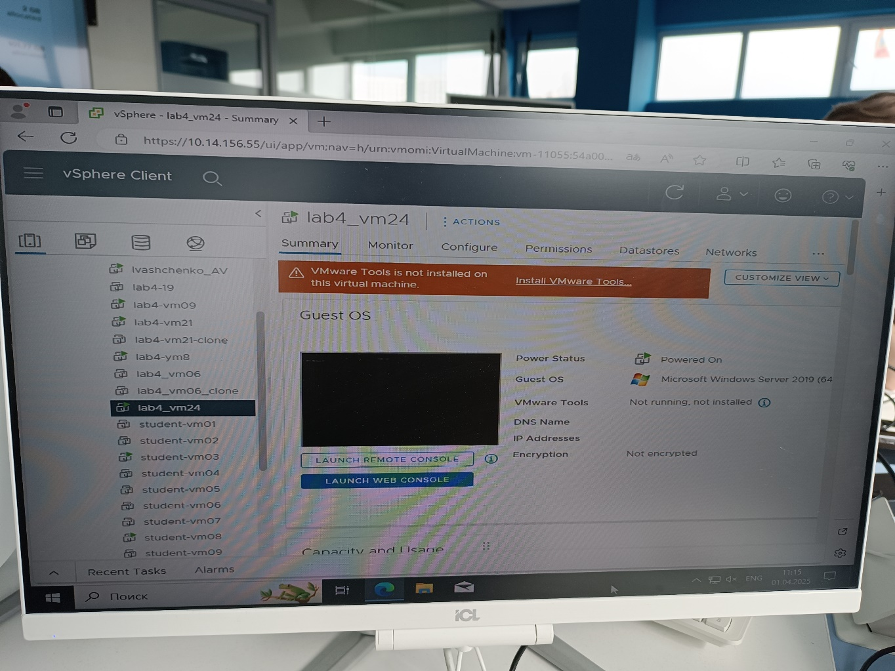

Рисунок 3 – Результат создания ВМ

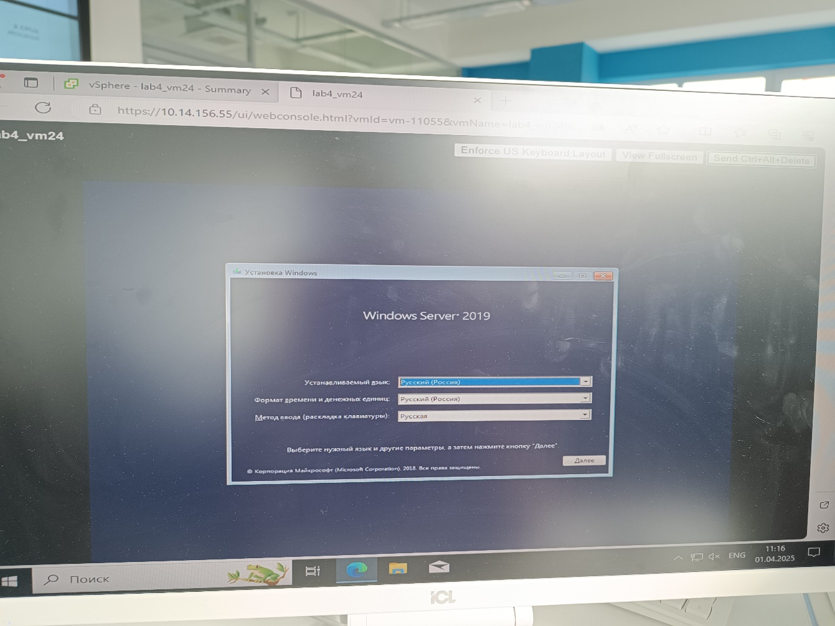

Рисунок 4 – Окно установщика ОС при запуске

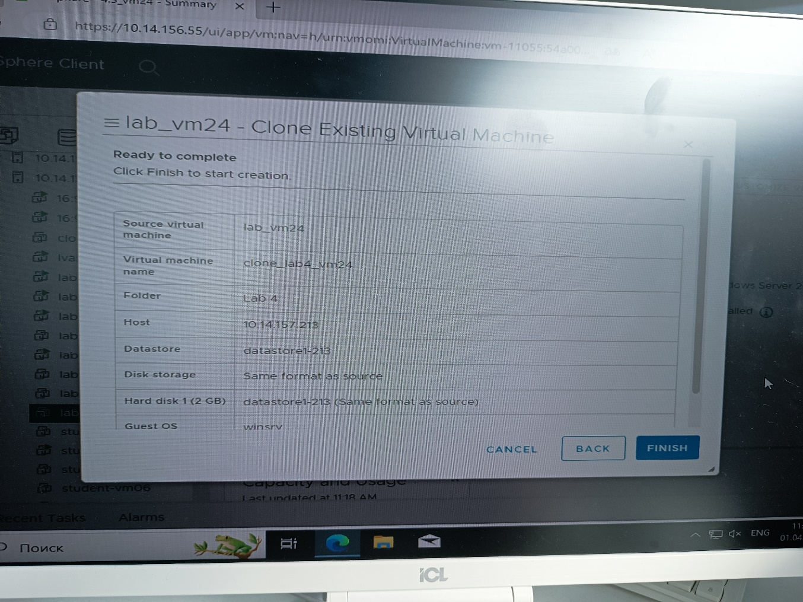

Рисунок 5 – Итоговые параметры клонирования ВМ

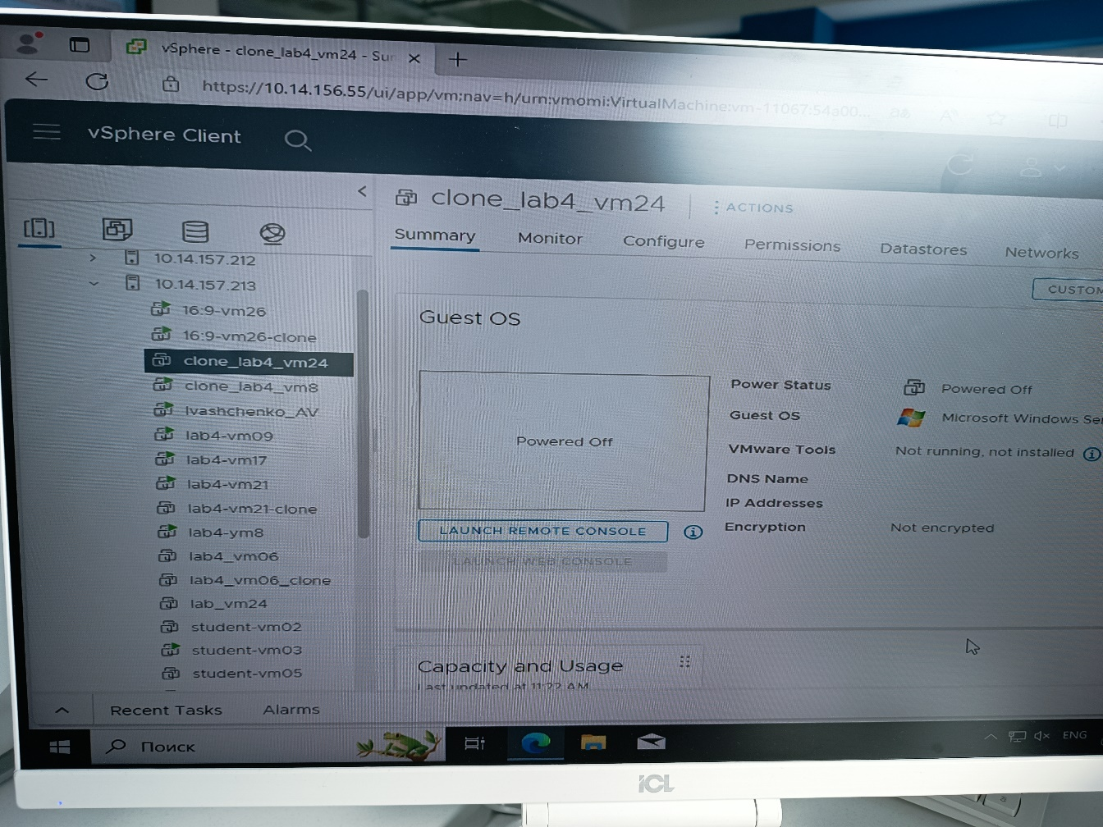

Рисунок 6 – Результат клонирования

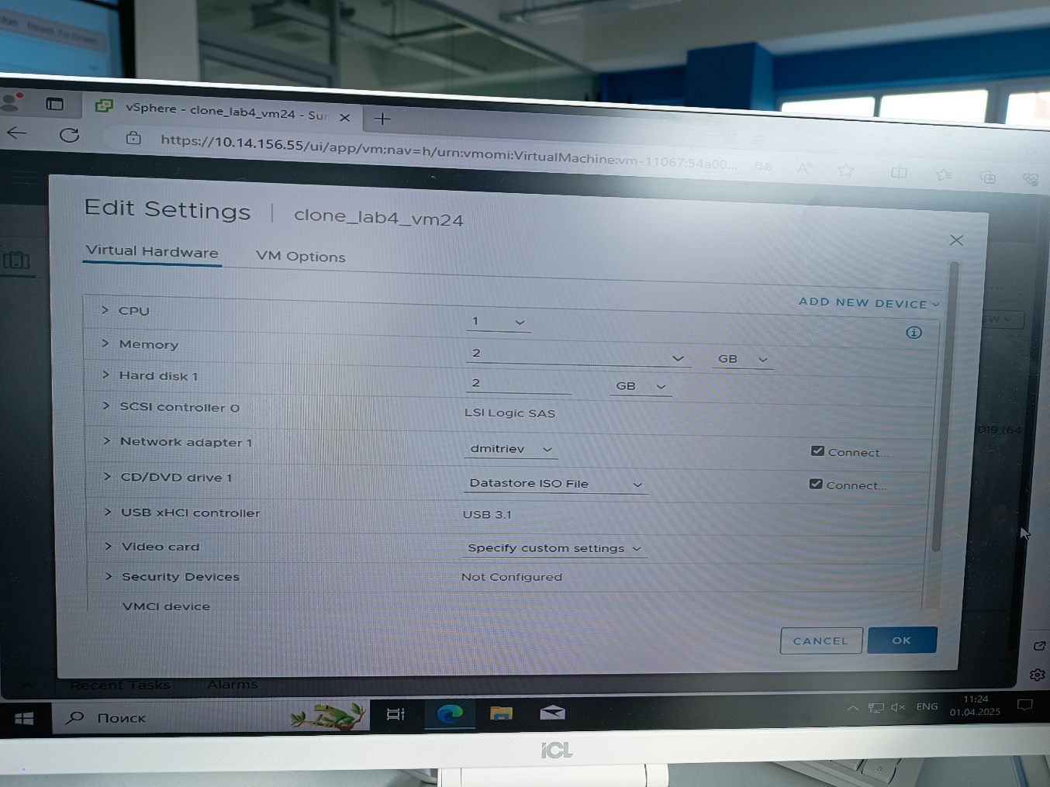

Рисунок 7 – Настройки для клона ВМ

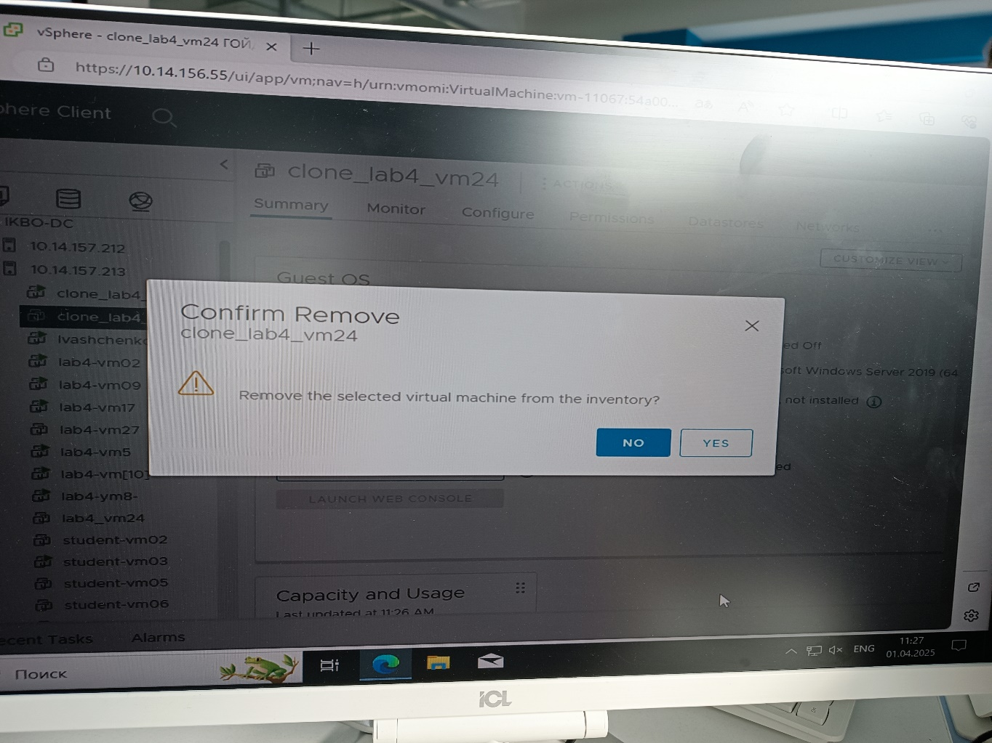

Рисунок 8 – Удаление клона из списка

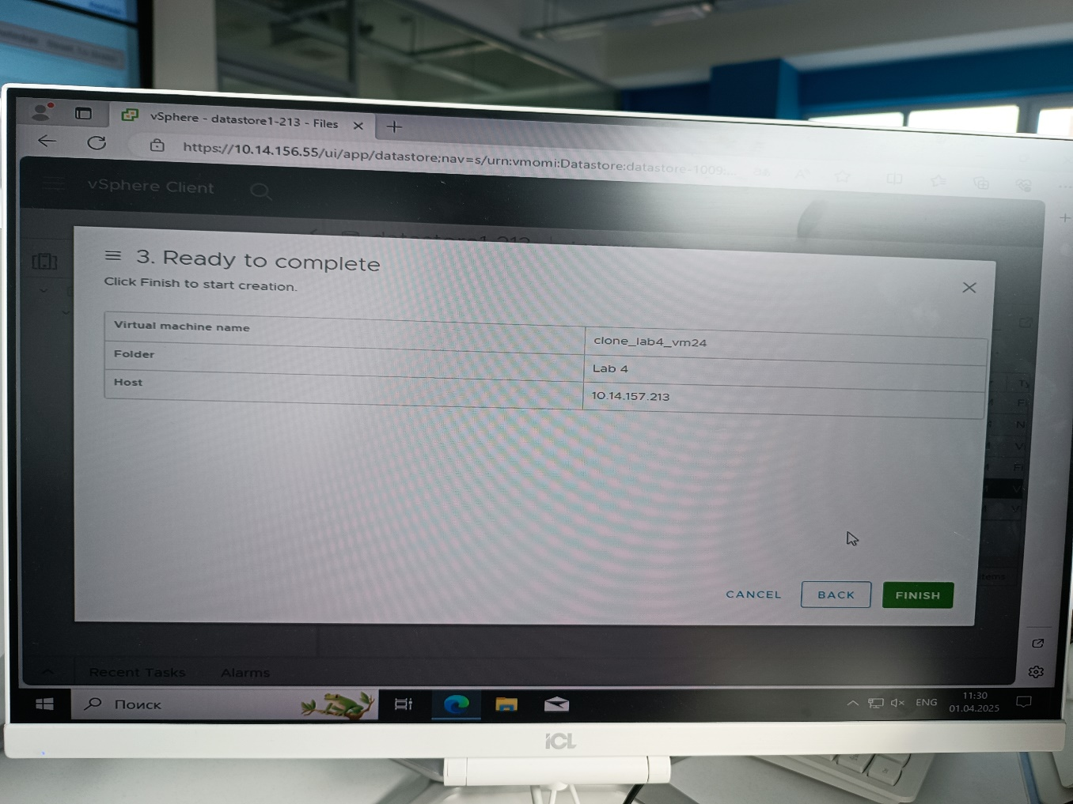

Рисунок 9 – Восстановление ВМ

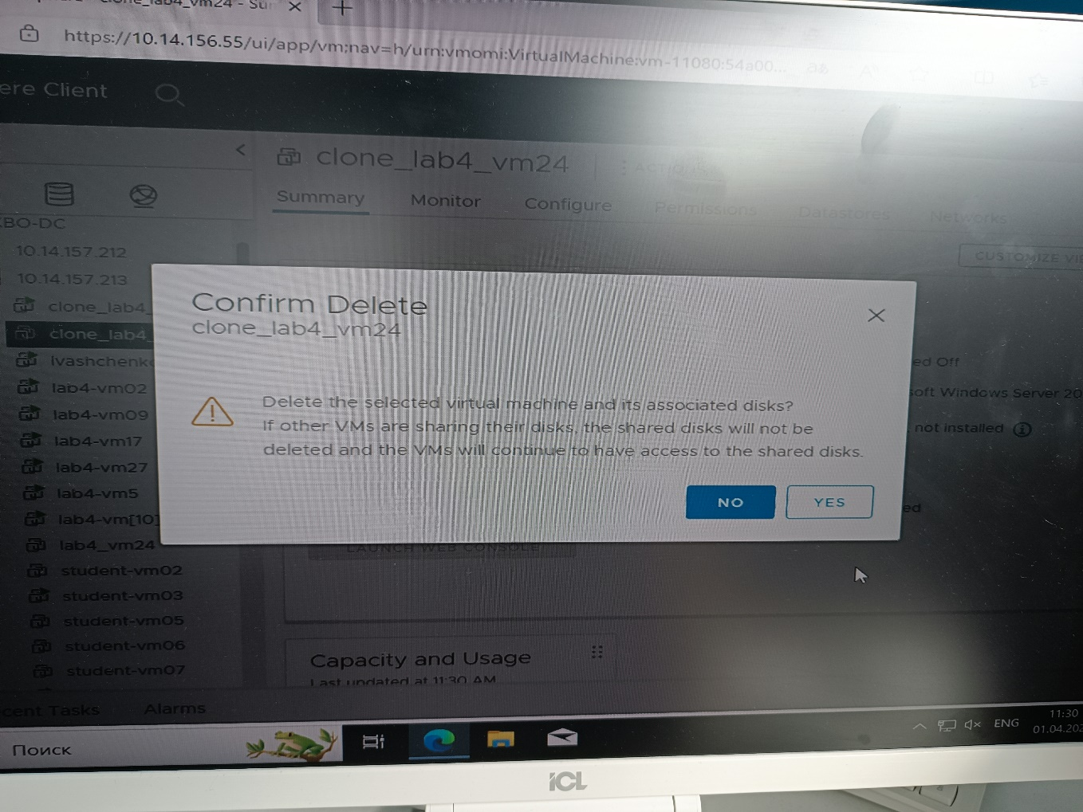

Рисунок 10 – Удаление клона с диска

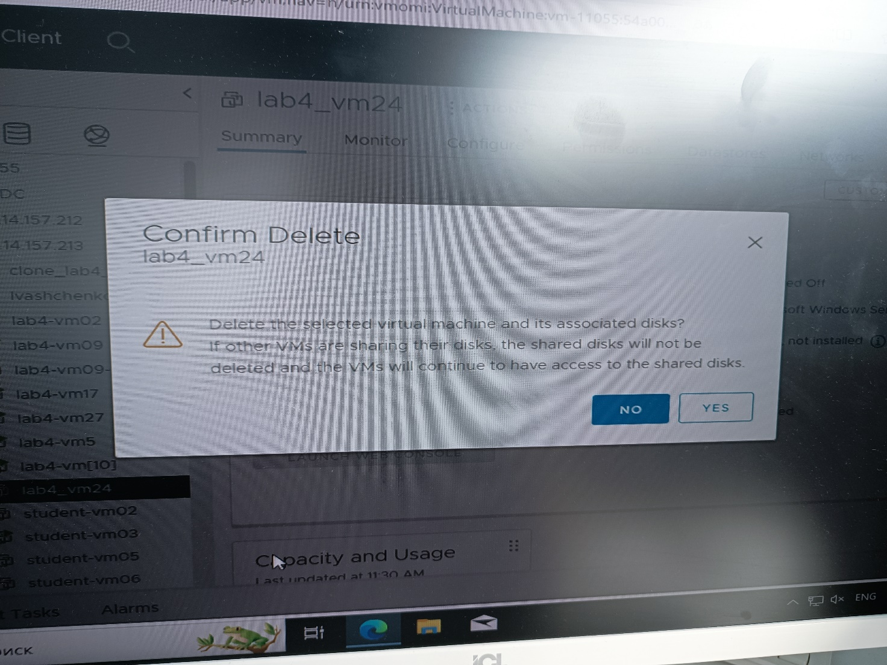

Рисунок 11 – Удаление ВМ с диска

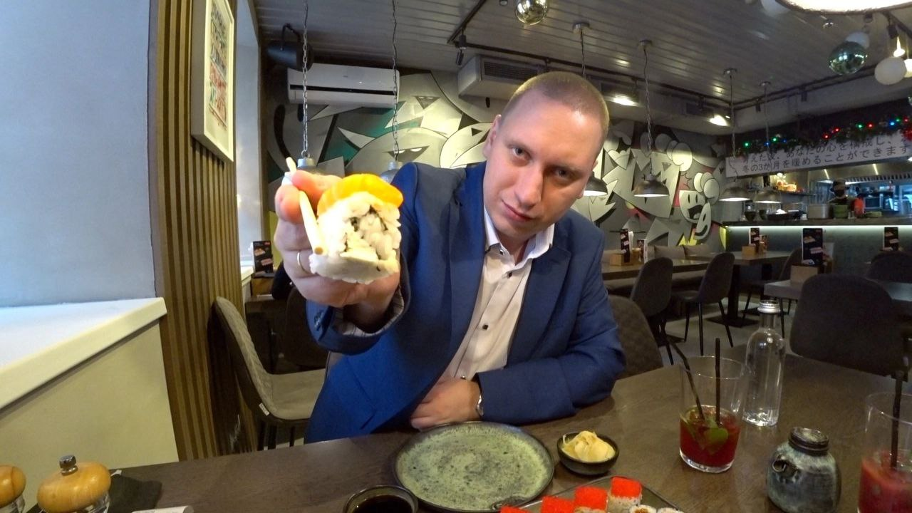

Рисунок 12 – Спасибо за внимание